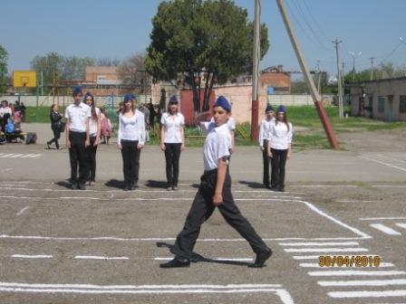
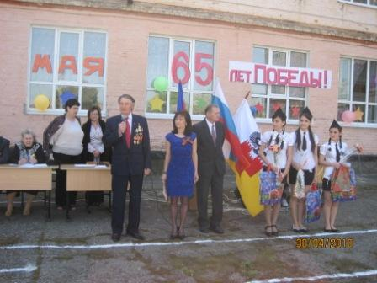
29-30 апреля 2010 г. в гимназии проводился смотр «Строя и песни», посвященный 65-летию Победы Советского народа в Великой Отечественной войне. Участие приняли 2-10 кл.
В младших классах I-место поделили 3 «А» и 4 «Б» кл, II-место - 4 «В» кл, III- место – 4 «А» кл.
Среди 5-7 кл. I-место- 7 «А» кл, II-место поделили 5 «Б» и 6 «Г» кл, III-место- поделили 7 «Б» кл. и 5 «А» кл
Среди 8-10 кл. I место- 9 «В» кл, II место- 10 «Б» кл, III место- 10 «А» кл.
Гостями смотра были ветераны: Бедный Василий Яковлевич, Исаев Николай Павлович, Денисов Данил Павлович.
